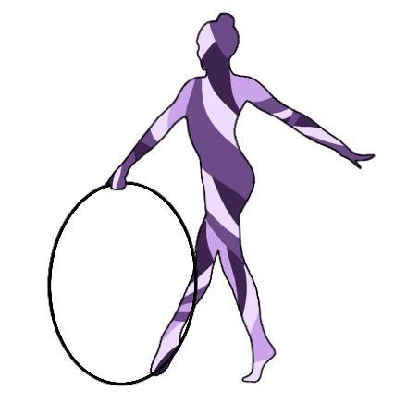
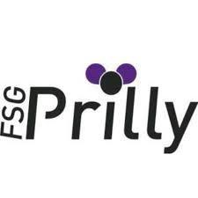

Coupe de printemps 2026

Croissant 2.-

Sandwich jambon ou fromage 6.-

Hot-dog 6.-

Nuggets (6 pièces) 6.-
Nuggets (6 pièces) + frites 10.-

Frites 5.-

Raclette 4.-

Crêpe au sucre et/ou cannelle 5.-
Crêpe au fromage et/ou jambon 6.-
Crêpe pâte à tartiner maison 6.-

Bonbons 2.-

Pâtisseries à votre bon

Henniez bleu 50cl 4.-
Henniez verte 50 cl 4.-
Thé froid pêche 50cl 4.-
Thé froid citron 50cl 4.-
Coca 50cl 4.-
Jus d’orange 33cl 4.-

Bière Boxer 25cl 5.-
Vin rouge 50cl 15.-
Vin blanc 50cl 15.-

Café 3.-
Thé 3.-

